主催 TEAM海風 紀州釣り部

会 場 ： 秋田県男鹿市 船川港一帯（荒天の場合、場所変更または順延有り）
開催日時 ： 平成23年9月18日（日）AM5:00頃～PM3:00
受付場所 ： つりショップ海風（0185-24-2933） AM 4:30 ～
参 加 費 ： \4,000（渡船代込み）
賞 品 ： 優勝～○位、大物賞、匹数賞
大会規定 ： 1本竿、1本針の一般的な紀州（団子）釣り。餌は自由（生き餌可）
黒鯛の総重量（サイズ問わず）で順位を決めます。
抽選により、沖堤、1キロ堤防に分かれて競技を行います。
.

参加申し込みは「つりショップ海風」にて受付中！！
皆様の参加をお待ちしております。

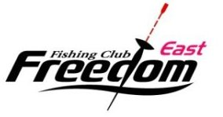
協 賛 つりショップ海風
マルキュー株式会社
同インストラクター 永易啓裕 氏
株）藤原辰次商店（金竜鉤）

